PRIMER PARCIAL
Seres Vivos:
- Crecen, se desarrollan, mueren
- Se reproducen
- Son sistemas abiertos
- Homeostasis (mantener variables fisiológicas constantes)
- Formados por una o más células
- Sistemas materiales
Célula: siempre proviene de otra preexistente. Hay 2 tipos.
 | PROCARIOTA | EUCARIOTA
MEMBRANA PLASMATICA | SI | SI
NUCLEO | NO | SI
ADN | EN EL CITOPLASMA | EN EL NUCLEO
RIBOSOMAS | SI | SI
ENDOMEMBRANAS | NO | SI
SE DIVIDE | FUSION BINARIA | MITOSIS Y MEIOSIS
CANTIDAD DE CROMOSOMAS | 1 | NUMERO PAR
CROMOSOMAS CON | NO ASOCIADO A HISTONAS | ASOCIADO A HISTONAS
FORMA DE CROMOSOMAS | CIRCULAR | LINEAL

CELULA EUCARIOTA | ANIMAL | VEGETAL | HONGO
BORDE | MEMBRANA | MEMBRANA + PARED CEL | MEMBRANA + PARED CEL
ORGANELAS | SI | SI | SI
CITOPLASMA | SI | SI | SI
RIBOSOMAS | SI | SI | SI
VACUOLA | NO | SI | NO
CLOROPLASTOS | NO | SI | NO
ADN | SI | SI | SI

Niveles de organización
- Subatómico
- Atómico
- Molecular
- Complejo molecular, ejemplo: cromosoma
- Tisular
- Órgano
- Sistema de órganos
- Organismo
Fenotipo: características estructurales, funcionales y el comportamiento. Depende en parte del genotipo. Relacionado con las proteínas ya que algunas determinan ciertas características.
Genotipo: información genética
PROTEINAS
Son biomoléculas de gran tamaño, por ende, macromoléculas; formadas por aminoácidos.
AMINOACIDOS:
- Formados por una región común (grupo acido + grupo amino + átomo de hidrogeno) y por una región variable (grupo R o radical, es propia de cada uno debido a los otros átomos que lo forman y como se unen entre ellos)
- Se unen por unión peptídica (unión covalente, fuerte), es la estructura primaria.
- Orden y numero de aminoácidos determinan el tipo de proteína
- La cadena peptídica crece, y al mismo tiempo se va plegando en el espacio formando una ESTRUCTURA ESPACIAL O TRIDIMENCIONAL. Se va uniendo o separando por causas como las diferentes cargas entre los grupos R o su comportamiento frente el agua. Esta estructura determinara la función de la proteína.
- Proteínas formadas por 1 polipéptido, + de 1 solo anticuerpos, hemoglobina y el colágeno.
- Estructura Tridimensional puede ser afectada, se puede desnaturalizar.
- DESNATURALIZACION DE UNA PROTEINA: se rompen las uniones débiles que dan forma a la estructura tridimensional debido al pH del ambiente, la temperatura (muy alta rompe enlaces, muy baja la actividad es mínima). Pierde la forma de manera irreversible, por lo que ya no tiene función.
ENZIMAS
- Se encargan de acelerar todas las reacciones químicas dentro de la célula.
- Se asocian temporalmente a el o los sustratos y ayuda a la formación de productos.
- Poseen un sitio activo muy especifico para cierto sustrato, por lo que catabolizan solo cierto tipo de reacciones
- Las temperaturas altas ayudan, pero solo hasta cierto punto.
- Especificas porque su sitio activo tiene una forma complementaria a cierto sustrato, forma otorgada por su estructura tridimensional.
ADN
- Contiene la información genética
- Formado por 2 cadenas de ACIDOS NUCLEICOS (largas cadenas de nucleótidos)
- Los NUCLEOTIDOS: moléculas formadas por 3 componentes un azúcar (desoxirribosa), 1 a 3 fosfatos y una base nitrogenada: adenina, timina, guanina o citocina.
- Forma de doble hélice
- La cadena: uno de los fosfatos se une al azúcar del siguiente por un enlace covalente
- Son Macromoléculas
- Misma composición y estructura general en procariontes y eucariontes
- Procariotas: una molécula de ADN en el citoplasma asociada débilmente a diversas proteínas.
- Eucariotas: existen varias moléculas lineales de ADN en el núcleo, asociadas a Histonas; formando CROMOSOMAS. ADN + Histonas, forman las fibras de cromatina que cuando se condensan se muestran en forma de cromosoma.
- Los nucleótidos de las cadenas de ADN pueden estar ordenados formando incontables secuencias distintas. Esas secuencias forman genes, que son segmentos del ADN con determinada información.
- Los genes informan para fabricar las proteínas.
SINTESIS DE PROTEINAS: El ARN mensajero es el que lleva la información para la síntesis de proteínas, es decir, determina el orden en que se unirán los aminoácidos. La síntesis de ARN se da durante la transcripción y dentro del núcleo en el caso de las células eucariontes.
Primero debe ocurrir la transcripción:
- La HELICASA debe romper los puentes de hidrógeno que unen las bases nitrogenadas.
- Una de las dos cadenas llamada codificante no interviene, a cambio de la cadena molde que es la que se utiliza.
- Todos los genes cuentan con una secuencia de desoxirribonucleótidos llamada promotor, indica donde comienza el gen. EL ARN polimerasa se une a esa secuencia y luego se ira desplazando a lo largo del gen uniendo entre si los ribonucleótidos que se ubican de forma complementaria a las diferentes secuencias de desoxirribonucleótidos del gen. Ahí se estará formando la cadena de ARNm, hasta que la enzima se encuentre con una secuencia de nucleótidos que funciona como señal de finalización, donde la enzima se desprende. El ARNm contará con la misma información que el ADN, pero la timina será sustituida por el uracilo.
- Muchos genes al transcribirse dan como producto algún tipo de ARNm.
- Como resultado: una cadena de ARNm, copia complementaria del ADN, una cadena sencilla.
- ARNm listo para salir al citoplasma para la TRADUCCION.
TRADUCCION o SINTESIS DE PROTEINAS: Es el proceso que convierte una secuencia de ARN mensajero en una cadena de aminoácidos para formar una proteína.
- EL ARNm saldrá del núcleo hacia el citoplasma donde se encuentran los ribosomas, lugar donde se lleva a cabo
- El mensaje que tiene el ARNm se va a decodificar de a 3 nucleótidos por vez = CODONES.
- Ribosomas formados por: ARN ribosomal y Proteínas ribosomales asociados de una manera particular. Son complejos de macromoléculas.
- Interviene el ARN de transferencia; cada uno compuesto por una cadena de ribonucleótidos plegada en forma de hoja de trébol, cuyo uno de los extremos es el sitio de unión a un aminoácido. Hay al menos 20 clases distintas de ARNt, cada uno puede unirse a un solo tipo de aminoácido. Se diferencian entre sí por el anticodón (secuencia de 3 ribonucleótidos ubicados en el extremo opuesto a la zona de unión con el aminoácido).
- Las enzimas AMINOACIL ARNt SINTETASAS: cada una de ellas reconoce a un determinado aminoácido y a su ARNt correspondiente, específicamente su anticodón. Una vez que el aminoácido y el ARNt se encuentran en su sitio activo, la enzima los une. Así cada ARNt queda cargado con un aminoácido y listo para la traducción.
Proceso:
- El ribosoma se desplaza a lo largo de ARNm hasta encontrar el primer codón AUG, señal de inicio.
- El ARNt que tiene un codón complementario al AUG se une al mismo.
- Se coloca sobre el ribosoma otro ARNt cargado con su aminoácido especifico, y cuyo codón complementario es el siguiente a AUG.
- Los ARNt cargados con sus aminoácidos quedan uno al lado del otro, y es donde una enzima = PEPTIDIL TRANSFERASA (parte del ribosoma) separa el aminoácido del primer ARNt y lo une al que tiene el segundo ARNt, que ahora tendrá una cadena de 2 aminoácidos. El primer ARNt queda descargado y se separa, dejando un sitio libre.
- Se reitera el proceso a lo largo del ARNm hasta que la enzima encuentra un codón de terminación, que, al no ser reconocido por ningún ARNt, indica el fin de la síntesis de la proteína.
- + Aminoácidos, interactúan entre si y el medio = un polipéptido que se va plegando en el espacio hasta adquirir una estructura espacial especifica.
ARN | ESQUEMA
MENSAJERO (copia) |  | Contiene la información genética que transcribió del gen y lo traslada a los ribosomas. Codificado en codones
RIBOSOMAL  (fabrica las proteínas) | 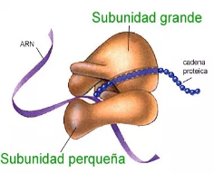 | Se asocia a proteínas y forma los ribosomas; libres o asociados al retículo endoplasmático rugoso. Sede donde se realiza la traducción del ARNm en proteínas.
DE TRANSFERENCIA (lo traduce) | 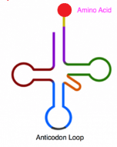 | Tiene una región anticodón que le permitirá asociarse a 1 aminoácido es específico en un extremo. Esta estructura le permite interactuar con el ARNm en el ribosoma, cada anticodón se complementa con un codón y el ARNt se une a su aminoácido correspondiente.

 | TRANSCRIPCION | TRADUCCION | DUPLICACION
SUSTRATOS | Ribonucleótidos trifosfatados | Aminoácidos | Desoxirribonucleótidos 3P
PRODUCTOS | ARNm, t, r | Proteínas | Moléculas de ADN, cromátidas hermanas
OTROS ELEMENTOS | --------------------- | ARNm y t; ribosomas, ATP | --------------
LUGAR DE LA CELULA | Núcleo | Ribosoma en el citoplasma | Núcleo
ENZIMAS | ARN polimerasa | Aminoacil ARNt sintetasa, teptidil transferasa | ADN polimerasa
INICIO | Secuencia promotora (TATA) | AUG | ----------------
FIN | Señal de finalización | Codón Stop | ----------------
ETAPA DEL CICLO CELULAR | G1 S G2 | G1 S G2 | S
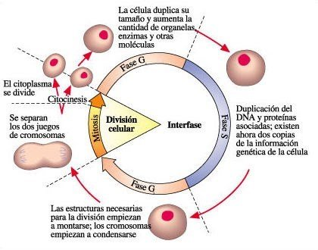
CRECIMIENTO Y DESARROLLO: MITOSIS Y MEIOSIS
La Mitosis es el tipo de división celular que tiene como resultado la formación de dos células hijas con el mismo número de cromosomas que la célula progenitora. Ocurre en células somáticas, ya sean diploides o haploides. Cada mitosis está precedida por una interfase, donde se produce la duplicación del material genético, cuyas bases moleculares se encuentra en la replicación de las moléculas de ADN. Actúa como un mecanismo que asegura que cada célula hija reciba la misma información genética.
Profase: La cromatina se condensa para formar los cromosomas y los 2 centríolos migran a polos opuestos organizando un sistema de microtúbulos (huso mitótico o huso acromático) para permitir la migración de los cromosomas. Cada cromosoma está constituido por 2 cromátidas unidas por el centrómero. La envoltura nuclear se desorganiza y sus fragmentos no se distinguen del retículo endoplasmático. Desaparece el nucléolo.
Metafase: Los cromosomas se alinean en el plano ecuatorial, y cada uno están unido por su centrómero a una fibra del huso mitótico.
Anafase: Las 2 cromátidas de cada cromosoma se separan por fisión del centrómero y se dirigen hacia polos opuestos. Distribución de las dos copias de información genética original.
Telofase: Alrededor de cada grupo cromosómico se organiza una envoltura nuclear. Los cromosomas se dispersan y retoman el aspecto de cromatina que tenían antes de iniciarse la división. Los nucléolos reaparecen.
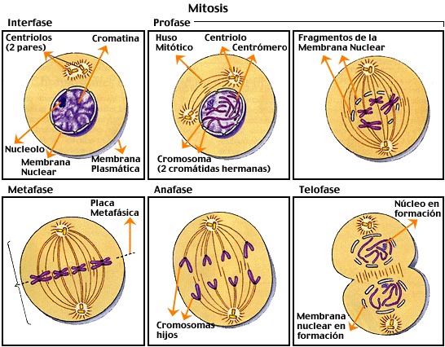
Citocinesis: se divide el citoplasma, creando 2 células hijas.

La Meiosis corresponde a un proceso de división celular en el cual, a partir de una célula se obtiene otra, sin embargo, ella contiene la mitad del número de cromosomas que la original. Esto se produce para que el número de cromosomas de los gametos sea la mitad que el presente en el resto de las células, así durante la fecundación, al combinarse ambos gametos se recupere el número de cromosomas totales. La meiosis solo ocurre en organismos que presentan reproducción sexual. Por ende, la meiosis en un proceso denominado gametogénesis, produce las células sexuales que participaran posteriormente en la fecundación.
El proceso de meiosis consiste en dos divisiones celulares sucesivas, correspondientes a la meiosis I y la meiosis II, que se da exclusivamente en células diploides, que presenta las mismas etapas que la mitosis: profase, metafase, anafase y telofase.
Profase I: la cromatina se encuentra visible en el núcleo celular, y procede a condensarse en forma de cromosomas. Como los cromosomas están unidos entre sí, realizan una recombinación genética o crossing-over, en el cual, la membrana nuclear desaparece y se forman unos microtúbulos proteicos, que se extienden de un polo a otro de la célula, que permiten el intercambio de trozos de cadenas de ADN, apareciendo cromátidas nuevas que antes no existían. El proceso de recombinación genética permite la variabilidad en cuanto a la composición genética de las células que se generarán al final de proceso.
Metafase I: los cuatro cromosomas homólogos se disponen simétricamente en el plano ecuatorial, de manera que, cada uno se dirige hacia uno de los dos polos de la célula.
Anafase I: se produce la separación de los cromosomas homólogos y la migración de ellos, a cada polo de la célula. Cuando esta etapa se termina se tiene dos juegos de cromosomas separados en los polos opuestos de la célula, por lo tanto, es en esta etapa cuando el número de cromosomas se reduce a la mitad.
Telofase I: se tiene en los dos polos de la célula los dos grupos de cromosomas haploides, donde hay un cromosoma de cada tipo.
Finalmente, la meiosis I, pasa por un proceso de citocinesis, donde la célula madre, divide su citoplasma en dos, quedando dos células hijas, que posteriormente comenzarán una segunda división celular. Luego, de una pequeña interfase las células formadas pasan por una segunda división, denominada meiosis II, en donde no hay replicación de ADN, siendo un proceso muy similar a la mitosis.
Profase II: la cromatina vuelve a condensarse, pudiéndose observar los cromosomas, formados por dos cromátidas unidas por el centrómero. Además, vuelve a formarse el huso mitótico. También se desintegra la membrana nuclear y el nucléolo.
Metafase II: las fibras del huso mitótico se unen a los cromosomas, que se alinean a la línea ecuatorial de la célula.
Anafase II: las cromátidas son separadas a través de los centrómeros, siendo cada cromátida desplazada a cada polo de la célula.
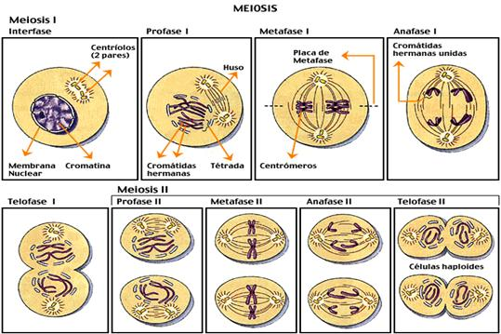
Telofase II: se reorganiza la membrana nuclear, vuelve a formarse la cromatina y a través de la citoquinesis II, se divide el citoplasma.

